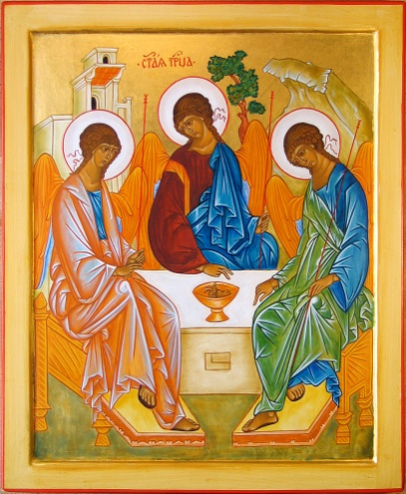
Josiane Adam

et ses amis
iconographes :

Solange Fontaine, Evence Godfroid, Gabriel et Simone Peeters, Emma Schroeder, Simone Theissen, Michel Vincent

exposent leurs réalisations
Au Centre touristique de
DAVERDISSE
Les 27 et 28 juillet 2018
De 10h00 hr à 18.00 hr

Cocktail de fin d’expo le samedi à 18.00 hr

